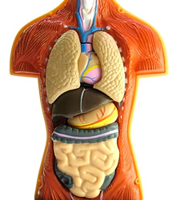

**De organen**

**Deze regelen alle functies in het lichaam**

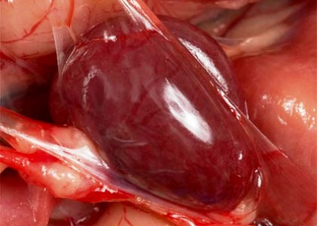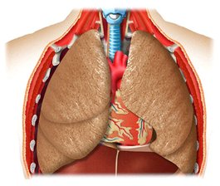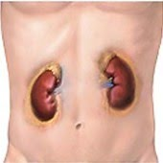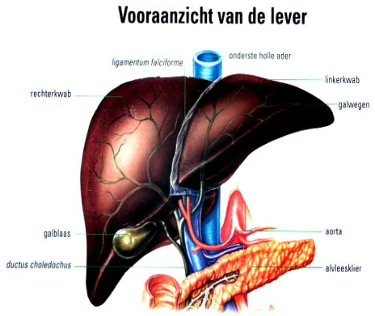

**De milt**

**Deze slaat het ijzer uit je bloed op .**

**De longen**

**De longen regelen de ademhaling.**

**De nieren**

**Deze zuiveren het bloed.**

**De lever**

**Deze houdt je lichaam op temperatuur.**